长沙理工成教新生缴费操作手册(学生端)
当前版本V1.0

说明：本文档主要是用于学生PC端缴费操作的手册。
访问地址：https://csustcj.edu-edu.com.cn
账号密码：初始登录的账号和密码均为本人的身份证号码
注意事项：在线缴费只能在PC端完成，建议使用谷歌、火狐浏览器。

第一步：登录系统

第二步：点击导航“我的财务”
查看缴费名称、欠费、已缴费用，如果有欠费需要学生及时缴清。
点击“在线缴费”按钮进行缴费，如图操作
注意事项：第一次使用微信支付费用，需要先授权。
缴费扫码二维码之后注意核对自己的缴费金额，确保缴费金额是正确的。
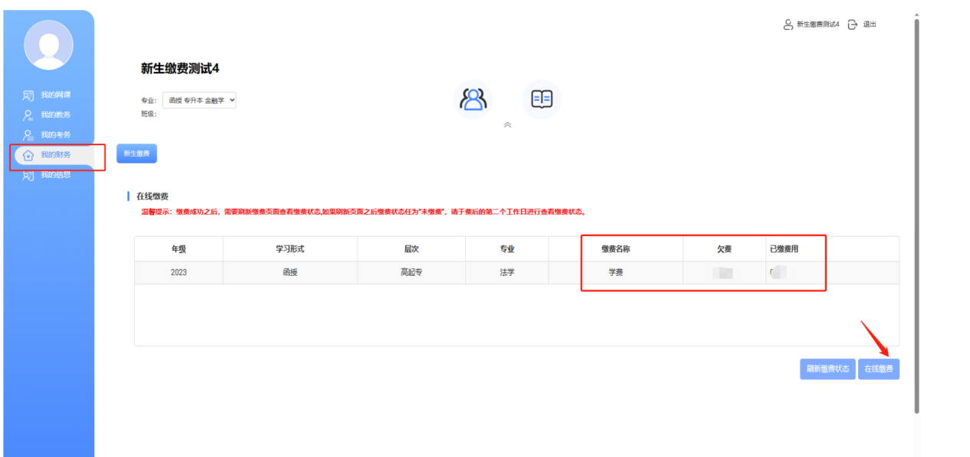
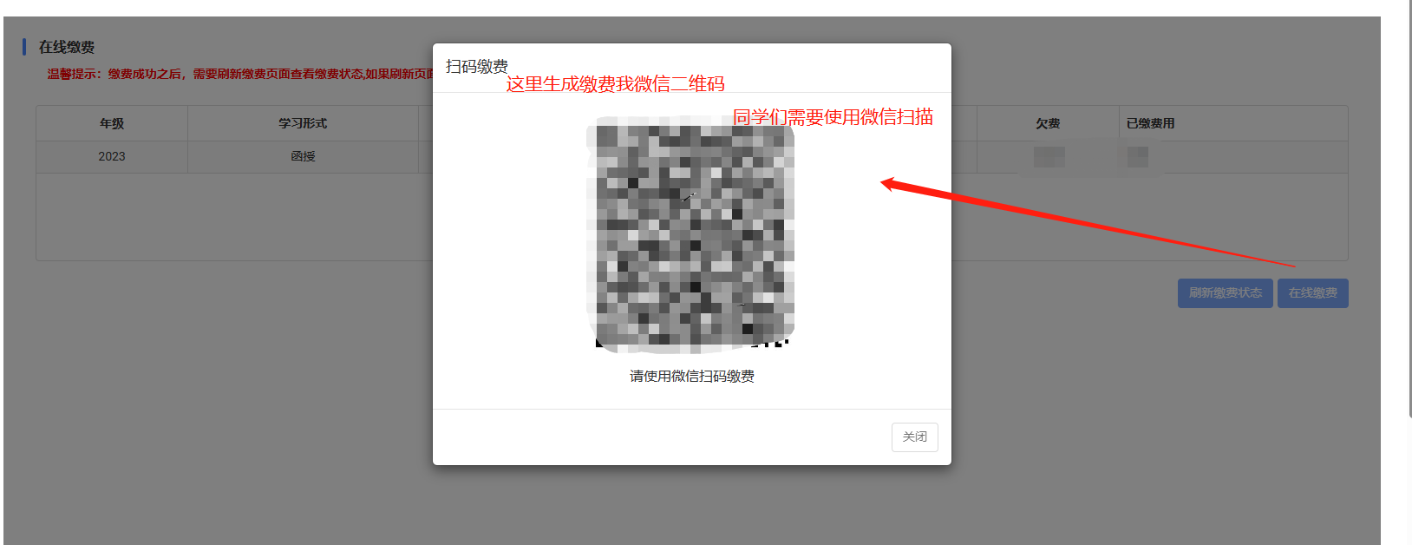
第一次使用微信支付费用，需要先授权，见下图
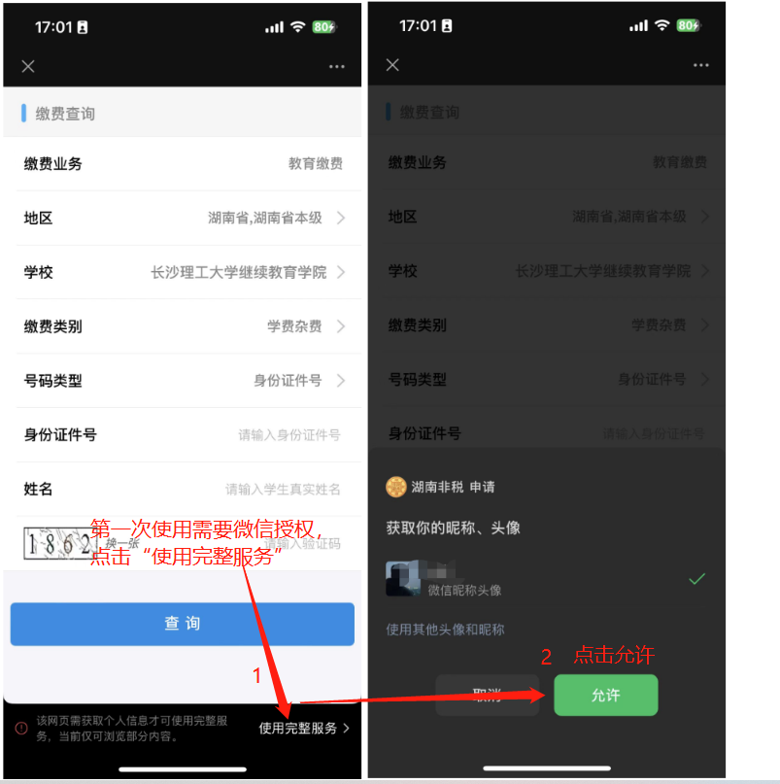
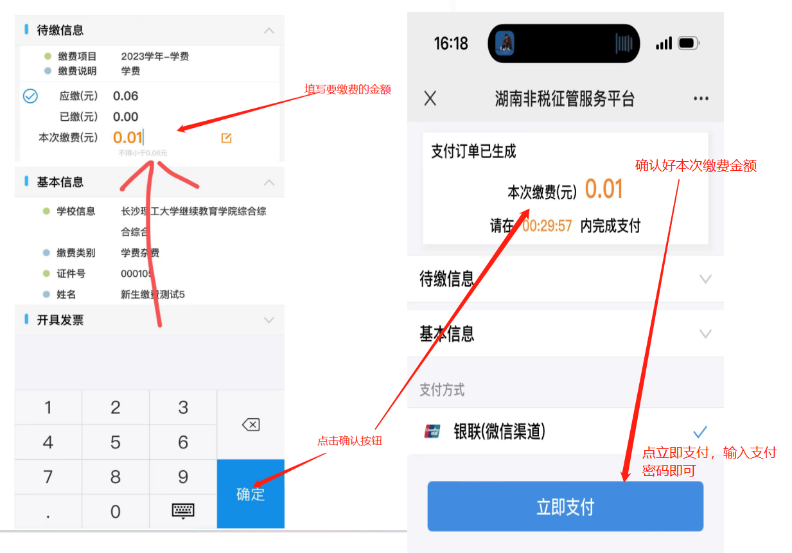

第三步：缴费查询
缴费成功之后，可以查看已缴费总额，如果缴费总额没有及时更新，可以等缴费后的第二天查看已缴金额
